**2013年普通高等学校招生全国统一考试（福建卷）生物**

1.人肝细胞合成的糖原储存在细胞内，合成的脂肪不储存在细胞内，而是以VLDL（脂肪与蛋白质复合物）形式分泌出细胞外。下列叙述正确的是

A.VLDL的合成与核糖体无关

B.VLDL以自由扩散方式分泌出细胞外

C.肝细胞内糖原的合成与分解可影响血糖含量

D.胰高血糖素可促进肝细胞内糖原的合成

【答案】C

【解析】VLDL是脂肪和蛋白质的复合物，蛋白质是在核糖体上合成的，A错误； VLDL是高分子化合物，不能穿膜运输，必须是胞吐，B错误；肝细胞内肝糖原的合成会降低血糖浓度，分解成葡萄糖进血液会升高血糖浓度，C正确；胰高血糖素是升高血糖浓度的，应该是促进肝糖原分解而非合成，D错误。

【试题点评】本题以肝细胞为核心考察了脂蛋白、肝糖原的合成分解及运输方式，以及胰高血糖素的作用，旨在考察学生对化合物、物质运输方式、内环境稳态知识的识记和理解能力。

2.为探究茉莉酸（植物生长调节剂）对离体培养的成熟胡杨细胞质壁分离的影响，将细胞分别移至不同的培养液中继续培养3天，结果如表。下列叙述错误的是

A.胡杨细胞通过渗透作用吸水和失水

B.质壁分离的胡杨细胞液泡体积变小

C.NaCl为自变量，茉莉酸为因变量

D.茉莉酸对NaCl引起的胡杨细胞质壁分离有抑制作用

|  |  |  |  |
| --- | --- | --- | --- |
| 组别 | 培养液中另添加的成分 | | 结果 |
| NaCl | 茉莉酸 |
| ① | + | - | 部分细胞质壁分离 |
| ② | + | + | 细胞正常，无质壁分离 |
| ③ | - | - | 细胞正常，无质壁分离 |

注：“+”表示有添加，添加后NaCl浓度为100mmol·L-1，茉莉酸浓度为10-3mg·L-1；“-”表示无添加

【答案】C

【解析】植物细胞吸水和失水都是通过渗透作用，A正确；质壁分离后液泡因失水体积缩小，B正确；自变量是最初变动的量 因变量是由于自变量变动而引起变动的量，实验中NaCl和茉莉酸显然是自变量，细胞正常与否及有无质壁分离是因变量，C错误；通过实验①②对照知道茉莉酸对NaCl引起的细胞质壁分离有抑制作用，D正确。

【试题点评】通过探究茉莉酸（植物生长调节剂）对离体培养的成熟胡杨细胞质壁分离的影响的实验，考察了学生对渗透作用、质壁分离、自变量因变量的概念的理解，也考察了学生对实验结果的分析能力。

3.在两块条件相同的退化林地上进行森林人工恢复和自然恢复的研究，20年后两块林地的生物多样性均有不同程度提高，其中人工种植的马尾松人工恢复林植物种数为137种，无人工种植的自然恢复林植物种数为226种。下列叙述错误的是

A.可采用样方法调查林地上植物的种群密度

B.森林恢复提高了生产者固定的太阳能总量

C.人工恢复林比自然恢复林的植物丰富度低

D.自然恢复林的形成属于初生演替

【答案】D

【解析】样方法可以用来调查植物和活动能力弱的动物的种群密度，A正确；森林恢复扩大了植被面积和垂直高度，提高了生产者固定的太阳能总量，B正确；人工恢复林中植物种数为137种，无人工种植的自然恢复林植物种数为226种，自然前者的植物丰富度低，C正确；初生演替是发生在沙丘、火山岩、冰川泥上等从来没有被植物覆盖过的地面，或者原来存在过植物，但别彻底消灭了的地方发生的演替，退化林地显然不属此例，应属次生演替，D错误。

【试题点评】通过比较人工恢复林和自然恢复林中的植物种类数，考察了种群密度的调查方法、流经生物群落的太阳能总量、物种丰富度、群落演替等概念的识记和理解能力。

4.下列为减少实验误差而采取的措施，错误的是

|  |  |  |
| --- | --- | --- |
| 选项 | 实验内容 | 减少实验误差采取的措施 |
| A | 对培养液中酵母菌数量进行计数 | 多次计数取平均值 |
| B | 探索2,4-D促进插条生根的最适浓度 | 预实验确定浓度范围 |
| C | 调查人群中红绿色盲发生率 | 调查足够大的群体，随机取样并统计 |
| D | 比较有丝分裂细胞周期不同时期的时间长短 | 观察多个装片、多个视野的细胞并统计 |

【答案】B

【解析】对培养液中酵母菌数量进行计数时，多次计数取平均值，而且次数越多越接近真实值，可以减少实验误差，A正确；探索2,4-D促进插条生根的最适浓度，应该是找到浓度范围后，再细分浓度梯度，反复实验，找到最适合浓度，B错误；调查人群中某病的发生率，确实应该调查足够大的群体，随机取样并统计，C正确；比较有丝分裂细胞周期不同时期的时间长短，确应观察多个装片、多个视野的细胞并统计，而且样本数量越大越准确，D正确。

【试题点评】通过采取措施，减少实验误差的实验，考察了学生对减少实验误差的不同方法的理解和应用能力。

5.某男子表现型正常，但其一条14号和一条21号染色体相互连接形成一条异常染色体，如图甲。减数分裂时异常染色体的联会如图乙，配对的三条染色体中，任意配对的两条染色体分离时，另一条染色体随机移向细胞任一极。下列叙述正确的是

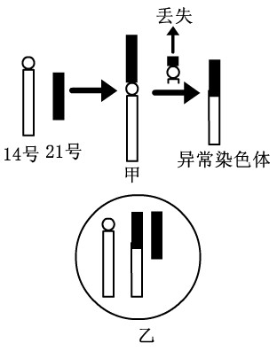

A.图甲所示的变异属于基因重组

B.观察异常染色体应选择处于分裂间期的细胞

C.如不考虑其他染色体，理论上该男子产生的精子类型有8种

D.该男子与正常女子婚配能生育染色体组成正常的后代

【答案】D

【解析】图甲看出，一条14号和一条21号染色体相互连接时，还丢失了一小段染色体，明显是染色体结构变异，A错误；观察染色体的最佳时期是中期，B错误；减数分裂时同源染色体发生分离，应该产生13和2和1和23和12和3六种精子，C错误；该男子减数分裂时能产生正常的精子13，自然可以产生正常的后代，D正确。

【试题点评】通过染色体变异和精子形成过程图例的分析，考察了学生对染色体变异和基因重组的区别、减数分裂过程、非同源染色体自由组合等知识的理解和应用能力。

26.为研究淹水时KNO3对甜樱桃根呼吸的影响，设四组盆栽甜樱桃，其中一组淹入清水，其余三组分别淹入不同浓度的KNO3溶液，保持液面高出盆土表面，每天定时测定甜樱桃根有氧呼吸速率，结果如图。

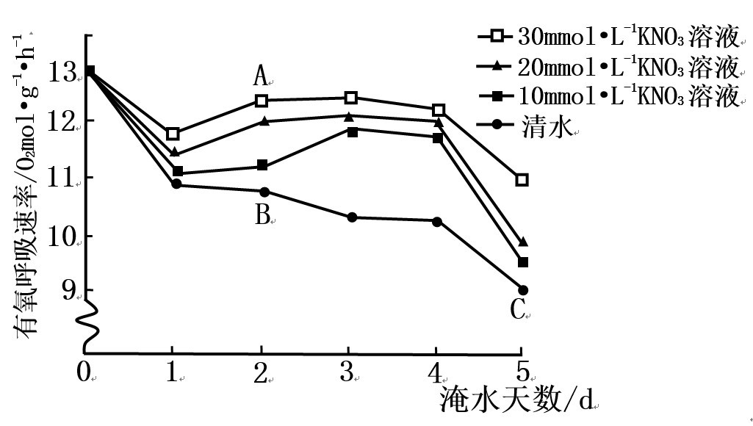

请回答：

（1）细胞有氧呼吸生成CO2的场所是 ，分析图中A、B、C三点，可知 点在单位时间内与氧结合的[H]最多。

（2）图中结果显示，淹水时KNO3对甜樱桃根有氧呼吸速率降低有 作用，其中 mmol·L-1的KNO3溶液作用效果最好。

（3）淹水缺氧使地上部分和根系的生长均受到阻碍，地上部分叶色变黄，叶绿素含量减少，使光反应为暗反应提供的[H]和 减少；根系缺氧会导致根细胞无氧呼吸增强，实验过程中能否改用CO2作为检测有氧呼吸速率的指标？请分析说明 。

【答案】（1）线粒体基质 A

（2）减慢 30

（3）ATP 不能，因为无氧呼吸可能会产生CO2

【解析】（1）细胞有氧呼吸第二阶段生成CO2，进行场所是线粒体基质；由图示可知，A、B、C三点 中A点有氧呼吸速率最高，在单位时间内生成的[H]最多。

（2）据图可知，加KNO3溶液组与清水组对照，有氧呼吸速率在相同时间都高于清水组，说明KNO3溶液对甜樱桃根有氧呼吸速率降低有减缓作用，其中30mmol·L-1的KNO3溶液组速率最高，作用效果最好。

（3）淹水缺氧使叶绿素含量减少，使光反应减弱，为暗反应提供的[H]和 ATP减少；根系缺氧会导致根细胞无氧呼吸增强，但不能改用CO2作为检测有氧呼吸速率的指标，因为无氧呼吸可能会产生CO2。

【试题点评】本题主要考查有氧呼吸和无氧呼吸的场所、反应过程中的物质变化及影响因素，旨在考查学生识图分析及理解能力。

27.为探究铅中毒对大鼠学习记忆的影响，将大鼠分为四组，其中一组饮水，其余三组饮醋酸铅溶液，60天后进行检测。

检测a：用下图水迷宫（池水黑色，大鼠无法看到平台）进行实验，大鼠从入水点入水，训练其寻找水面下隐蔽平台，重复训练4天后撤去平台，测定大鼠从入水点到达原平台水域的时间；

检测b：测定脑组织匀浆铅含量及乙酰胆碱酯酶（AChE）活性。AChE活性检测原理：AChE可将乙酰胆碱（ACh）水解为胆碱和乙酸，胆碱与显色剂显色，根据颜色深浅计算酶活性。

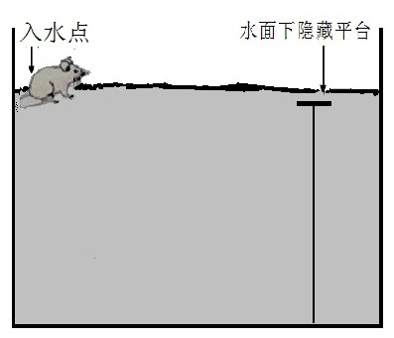

|  |  |  |  |  |
| --- | --- | --- | --- | --- |
| 组别 | 醋酸铅溶液浓度  /g·L-1 | 脑组织铅含量  /g·gprot-1 | AChE活性  /U·mgprot-1 | 到达原平台水域时间  /s |
| ① | 0 | 0.18 | 1.56 | 22.7 |
| ② | 0.05 | 0.29 | 1.37 | 23.1 |
| ③ | 1 | 0.57 | 1.08 | 26.9 |
| ④ | 2 | 1.05 | 0.76 | 36.4 |

请回答：

（1）表中用于评价大鼠学习记忆能力的指标是 ，通过该指标可知 组大鼠学习记忆能力最弱。

（2）Ach是与学习记忆有关的神经递质，该递质由突触前膜释放进入 ，与突触后膜上的受体结合，引发突触后膜 变化。ACh发挥效应后在 酶的催化下水解，本实验是通过检测单位时间内 的生成量，进而计算该酶的活性。

（3）表中结果表明：脑组织铅含量越高，ACh水解速度越 。

（4）水迷宫实验过程中，使短期记忆转化为长期记忆的措施是 ，以此强化神经元之间的联系。

【答案】（16分）（1）到达原平台水域时间 ④

1. 突触间隙 电位 乙酰胆碱酯 胆碱
2. 慢
3. 重复训练

【解析】（1）表中用于评价大鼠学习记忆能力的指标是到达原平台水域时间，通过该指标可知④组大鼠学习记忆能力最弱。

（2）Ach是与学习记忆油管道额神经递质，该递质由突触前膜释放进入突触间隙，与突触后膜上的受体结合，引发突触后膜电位变化。ACh发挥效应后在乙酰胆碱酯 酶的催化下水解，本实验是通过检测单位时间内胆碱的生产量，进而计算该酶的活性。

（3）表中结果表明：脑组织铅含量越高，ACh水解速度越慢。

（4）水迷宫实验过程中，使短期记忆转化为长期记忆的措施是重复训练，以此强化神经元之间的联系。

【试题点评】此题以实验为出发点，考查学生从题干和图表中获取信息的能力，但同时也考查了学生的基础知识掌握和运用的能力，只要认真读题和审题，在题干和表格中可以找得到相关的答案，对突触的考查十分基础，学生只要牢固掌握了，便可回答正确。此题总体难度中等，对学生的信息提取能力有一定的要求。

28．（12分）甘蓝型油菜花色性状由三对等位基因控制，三对等位基因分别位于三对同源染色体上。花色表现型与基因型之间的对应关系如表。

|  |  |  |  |  |
| --- | --- | --- | --- | --- |
| 表现型 | 白花 | 乳白花 | 黄花 | 金黄花 |
| 基因型 | AA | Aa _ | aaB _  aa D_ | aabbdd |

请回答：

1. 白花（AABBDD）×黄花（aaBBDD），F1基因型是 ，F1测交后代的花色表现型及其比例是 。
2. 黄花（aaBBDD）×金黄花，F1自交，F2中黄花基因型有 种，其中纯合个体占黄花的比例是 。
3. 甘蓝型油菜花色有观赏价值，欲同时获得四种花色表现型的子一代，可选择基因型为 的个体自交，理论上子一代比例最高的花色表现型是 。

【答案】（1）AaBBDD 乳白花∶黄花=1∶1

（2）8 1/5

（3）AaBbDd 乳白花

【解析】（1）AABBDD×aaBBDD的后代基因型为AaBBDD，其测交后代的基因型为1AaBbDd和1aaBbDd，对照表格可知其表现型及比例为乳白花∶黄花=1∶1。

（2）黄花（aaBBDD）×金黄花（aabbdd），F1基因型为aaBbDd,，其自交后代基因型有9种，表现型是黄花（9aaB_D_、3 aaB_dd、3aabbD_）和金黄花（1 aabbdd），故F2中黄花基因型有8种，其中纯合个体占黄花的比例是3/15=1/5。

（3）欲同时获得四种花色表现型的子一代，则亲代需同时含A和a、B和b、D和d，故可选择基因型为AaBbDd的个体自交，子代白花的比例是1/4、乳白花的比例是1/2、黄花的比例是1/4×3/4×3/4＋1/4×3/4×1/4＋1/4×1/4×3/4=15/64、金黄花的比例是1/4×1/4×1/4=1/64，故理论上子一代比例最高的花色表现型是乳白花。

【试题点评】本题通过考查基因的自由组合定律，主要考查学生分析、解决问题的能力。试题难度相对来说，第五小题较大，其余内容比较注重基础考查。

33． [生物-现代生物科技专题]必答题（10分）

克隆猪成功率较低，与早期胚胎细胞的异常凋亡有关。*Bcl*-2基因是细胞凋亡抑制基因，用PCR技术可以检测该基因转录水平，进而了解该基因与不同胚胎时期细胞凋亡的关系。克隆猪的培育及该基因转录水平检测流程如图。

卵母细胞

良种猪→体细胞

重组细胞

早期胚胎

受体子宫

克隆猪

胚胎移植

核移植

总mRNA

cDNA

扩增产物

PCR

X

不同发育时期提取

请回答：

1. 图中重组细胞的细胞核来自 细胞，早期胚胎移入受体子宫后继续发育，经桑椹胚、囊胚和 胚最终发育为克隆猪。
2. 在PCR过程中可检测出cDNA中*Bcl*-2 cDNA的分子数，进而计算总mRNA中*Bcl*-2 mRNA的分子数，从而反映出*Bcl*-2基因的转录水平。

①图中X表示 过程。

②从基因组数据库中查询*Bcl*-2 mRNA的核苷酸序列，以便根据这一序列设计合成

用于PCR扩增，PCR扩增过程第一轮循环的模板是 。

【答案】（1）体 原肠

（2）①反转录 ②引物 *Bcl*-2 cDNA

【解析】（1）图中重组细胞的细胞核来自良种猪的体细胞，胚胎发育过程中囊胚继续发育形成原肠胚。

（2）以mRNA为模板形成DNA的过程为反转录（或逆转录）。PCR扩增的前提是需要有一段已知的核苷酸片段，以便根据这一序列合成引物。图示可知，PCR扩增过程第一轮循环的模板是以mRNA为模板反转录形成的cDNA，因引物是依据*Bcl*-2 mRNA的核苷酸序列合成，故模板实际是其中的*Bcl*-2 cDNA。

【试题点评】本题通过胚胎工程和基因工程的综合知识，主要考查学生对基础知识的识记和理解应用能力。